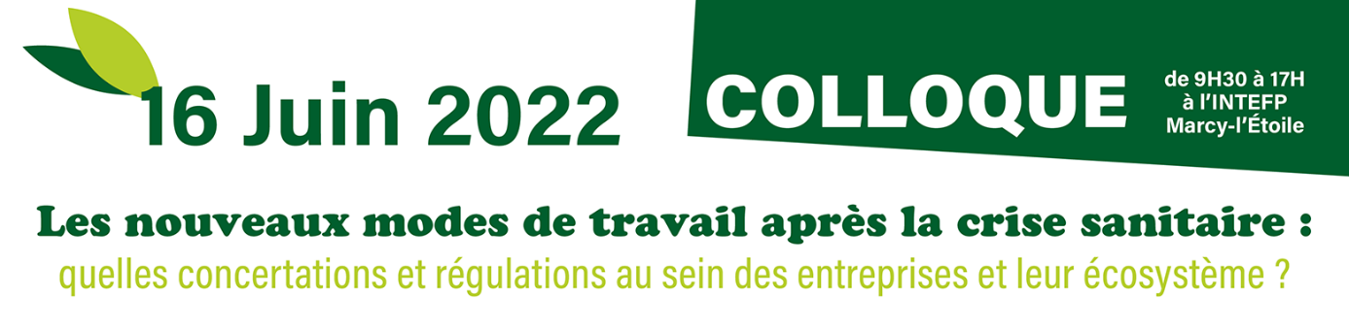

Discours introductif de Hervé LANOUZIERE - Directeur de l’INTEFPP
(Éléments de langage)

Historique
1987 – Ministre du Travail Delebarre a voulu générer en France une autre qualité du dialogue social
- Création des sessions externes d’auditeurs tripartites, annuelles
- Ce faisant, il a généré une communauté de plus de 1000 personnes réunis au sein de l’association des anciens auditeurs
Ça a fait école au niveau européen (JP Peulet à l’ANACT/Fondation Dublin) : construire 1 réseau de partenaires sociaux et des membres de l’administration avec un langage commun dans les différents pays
En France nous en sommes à la 37 ème session d’auditeurs sur des sujets au cœur de l’actualité, voire futuristes (depuis 2018, 3 sessions sur les changements structurels, le numérique, le digital, les plateformes , qui redessinent l’entreprise du futur autour de nouveaux modes d’organisation du travail).
Ce colloque, initiative de l’AAINTEFP, fait partie des temps forts de l’Association des anciens auditeurs :
- il y en a eu plusieurs, notamment pour fêter les 20 ans de sessions nationales en 2009, sans compter les événements annuels habituels de l’association (de nombreux diners débats et des voyages d’études à l’étranger), qui ont tous pour objectif de prolonger la dynamique du dialogue social qui s’est instauré lors des sessions d’auditeurs fondatrices, entre des membres issus de 3 collègues : syndical, entreprise, administration
- ce colloque marque un quadruple tournant,
  - un rapprochement des initiatives avec la maison mère, l’INTEFP, que je dirige aujourd’hui, puisque ce colloque est conçu en partenariat avec notre Institut et je suis ravi de vous accueillir ici aujourd’hui, dans nos murs, lieu symbolique de fondation de la communauté des auditeurs.
  - une volonté de coopération plus étroite dans le futur pour approfondir ensemble les questions économiques et sociales d’actualité (Association dans une Fab Lab ou un centre d’innovation partagé ? cf renouvellement de notre convention de partenariat ce jour lors de la pause déjeuner)
  - un souci de l’Association de s’inscrire en continuité des sessions d’auditeurs en cours pour capitaliser sur les réflexions engagées dans les dernières sessions et aller au delà ! ce colloque prend acte des ruptures organisationnelles déjà soumis à l’étude (le digital, le numérique, la plateformisation) pour montrer à quel point celles-ci ont été exacerbées durant la crise sanitaire, jusqu’à mener à cette hybridation des modes de travail et à de nouvelles formes de régulation que nous allons examiner ensemble tout au long de la présente journée.
  - enfin, une initiative tout à fait inédite de l’Association que je tiens à saluer tout particulièrement ici, de s’ouvrir à des partenaires externes pour croiser les regards et les analyses avec l’ANACT, l’INRS, le CESER, Réalités du Dialogue social et l’AEF, partenaires que je remercie très chaleureusement pour l’intérêt témoigné à nos travaux, et qui donnent un rayonnement plus affirmé à cet évènement 2022.
Remerciements
Je vous souhaite un bon travail, des échanges constructifs et je ne saurai vous quitter sans adresser mes remerciements les plus chaleureux à vous les visiteurs qui êtes venus jusqu’à nous aujourd’hui. Je salue votre mérite ! car cette crise sanitaire a aussi affecté nos usages : se réunir en grand nombre, à fortiori se déplacer pour rejoindre de grands évènements, et ce jusqu’à Marcy l’Etoile ! est encore une vraie gageure ! Mais vous avez bravé les difficultés et vous êtes venus si nombreux. Nous en sommes d’autant plus honorés.

